Өндіріс орта мектебінің «Адал ұрпақ» клубының мүшелері Ахметов Н. Мағаз Н. Ильясов Д. Аменова Ұ.және ТІМ:Байдаулетова А.И. 28.04.17 күні Петровка орта мектебіне барып «Адал ұрпақ» сыбайлас жемқорлыққа қарсы өткізілген слетқа қатысты.

Оқушылар бұл шарада осы тақырыпқа сай плакаттарға сурет салып,салған плакаттарын қорғады,таныстыру тренингтерін өткізді,шаттық шеңберінде бір-біріне деген жақсы тілектерін айтты және тақырыпқа байланысты көріністер қойды.

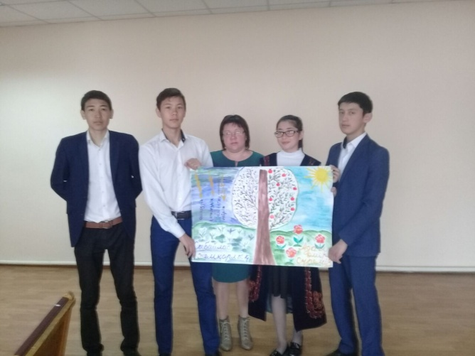 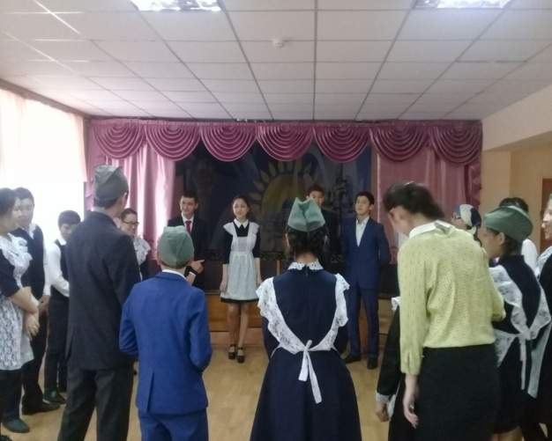 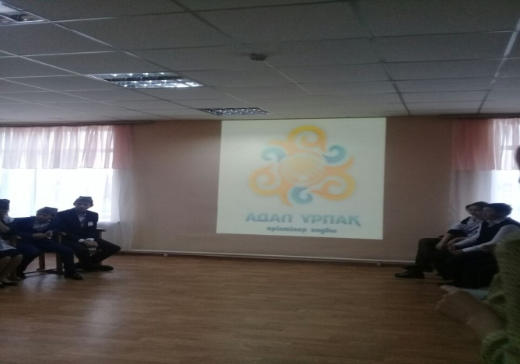 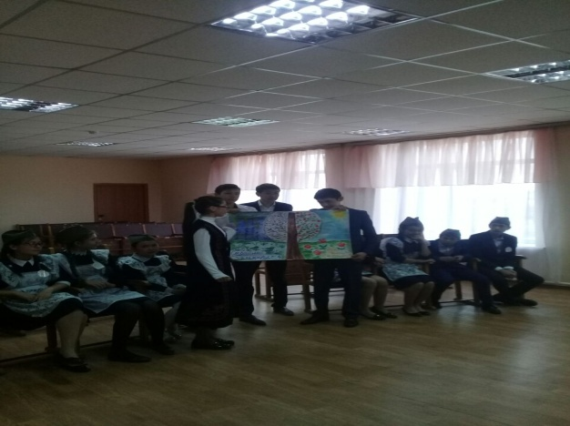

ТІМ: Байдаулетова А.И.